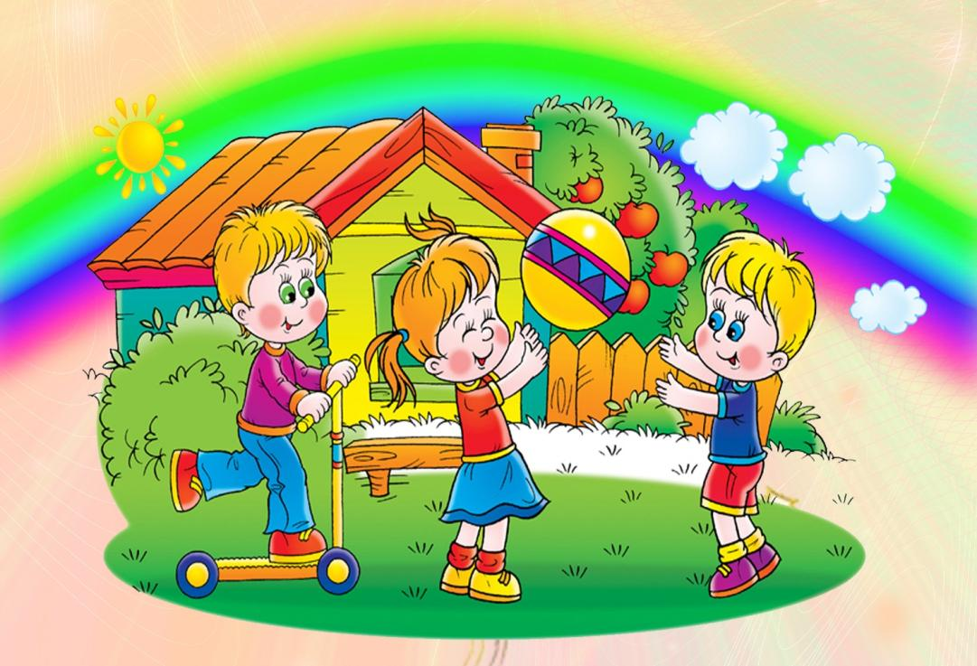
Коррекционные игры для гиперактивных и активных детей

- игры на развитие внимания;
- игры и упражнения для снятия мышечного и эмоционального напряжения (релаксации);
- игры, развивающие навыки волевой регуляции (управления);
- игры, способствующие закреплению умения общаться.
"Последний из могикан"
Эту игру хорошо проводить после рассказа об индейцах, а еще лучше после того, как ребенок посмотрел фильм или прочитал книгу об индейцах. Обсудите основные характеристики индейцев: близость к природе, умение слышать и видеть все, что происходит вокруг. Особенно внимательны должны быть индейцы, отправившиеся на охоту или "откопавшие топор войны". От того, заметят ли они вовремя различные шумы, может зависеть их благополучие. Теперь, когда игровая мотивация создана, предложите ребенку побыть таким индейцем. Пусть он закроет глаза и постарается услышать все звуки в комнате и за ее пределами. Спросите его о происхождении этих звуков.
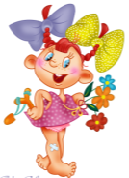
Примечание. Чтобы было интереснее, можно специально организовать некоторые шумы и звуки. Постучите по различным предметам в комнате, хлопните дверью, пошуршите газетой и т. д.
"Корректор"
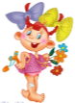
Эту игру дети обычно любят за то, что она дает им возможность почувствовать себя взрослыми и важными. Объяснить смысл непонятного слова "корректор". Вспомните с ребенком его любимые книги и детские журналы. Встречал ли он в них когда-нибудь ошибки и опечатки? Кто же занимается их исправлением и не пропускает в печать разные "очепятки"? Этот важный человек и есть корректор. Предложите ребенку поработать на такой ответственной должности.
Возьмите старую книгу или журнал, где есть большие тексты. Договоритесь с ребенком о том, какая буква сегодня будет условно "неправильной", то есть какую букву он будет вычеркивать. Затем выберите фрагмент текста или засеките время работы (не более десяти минут). Когда пройдет это время или будет проверен весь выбранный отрывок, проверьте текст сами. Обязательно похвалите детей.
Если же вашим корректором были допущены пропуски или ошибки, то тоже не огорчайтесь - ему есть в чем совершенствоваться! Возьмите листок в клеточку и начертите на нем систему координат. Вверх по вертикальной оси отложите столько клеточек, сколько ошибок допустил ребенок. Когда будете проводить эту игру повторно, то на этом же чертеже правее отложите следующее количество ошибок. Соедините полученные точки. Если кривая поползла вниз, значит, ваш ребенок сегодня работает более внимательно, чем раньше. Порадуйтесь вместе с ним этому событию!
Примечание. Описанную игру желательно проводить с невнимательными детьми систематически. Тогда она станет эффективным инструментом, способным исправить этот недостаток. Если же ваш ребенок уже без труда справляется с заданием, то можно его усложнить следующими способами. Во-первых, можно предложить корректору вычеркивать не одну букву, а три, причем разными способами. Так, например, букву "М" нужно вычеркивать, букву "С" подчеркивать, а "И" обводить в кружок. Во-вторых, можно вносить шумовые помехи, которые будут отвлекать ребенка от работы над заданием. То есть в отведенное для "корректуры" время вы вместо того, чтобы хранить молчание и помогать ребенку сосредоточиться, шуметь, шуршать, рассказывать истории, ронять предметы, включать и выключать магнитофон и выполнять прочие действия.
"Только об одном"
Эта игра может показаться скучноватой на взгляд взрослых. Однако дети ее почему-то очень любят.
Предложите ребенку выбрать одну любую игрушку. Теперь объясните правила. В этой игре можно говорить только об одном - о выбранной игрушке. Причем говорит только тот, у кого игрушка в руках. Сказать нужно одно предложение, описывающее эту игрушку в целом или какие-то ее детали. После этого следует передать ее другому игроку. Тогда он скажет свое предложение об этом же предмете. Обратите внимание, что нельзя повторять уже сказанные ответы или делать отвлеченные высказывания. Так фразы типа: "А я у бабушки видел похожую..." - будут караться штрафным баллом. А игрок, набравший три таких балла, считается проигравшим! Сюда же начисляются штрафы за повторение сказанного и ответ не в свою очередь.
Примечание. Лучше ограничивать время этой игры. Например, если по истечении десяти минут никто из участников не набрал три штрафных балла, то выигрывают оба. Постепенно эту игру можно усложнять, выбирая в качестве ее объекта не игрушку, а более простые предметы, у которых не так уж много признаков. Если в результате вы сможете описывать достаточно долго предметы типа карандаша, то смело считайте, что достигли со своим ребенком определенных высот!
"Лови - не лови"
Правила этой игры похожи на всем известный способ играть в "Съедобное - несъедобное". Только условие, когда ребенок ловит мяч, а когда нет, может меняться в каждом коне игры Например, сейчас вы договариваетесь с ним, что если водящий бросает мяч, произнося слово, относящееся к растениям, то игрок ловит его. Если же слово не является растением, то отбивает мяч. Например, один кон игры мог бы называться "Мебель - не мебель". Аналогично можно играть в такие варианты, как "Рыба - не рыба", "Транспорт - не транспорт", "Летает - не летает" и множество других. Количество выбираемых условий игры зависит только от вашей фантазии. Если она вдруг иссякнет, предложите ребенку самому выбрать условие игры, то есть категорию слов, которые он будет ловить. Дети иногда дают совершенно свежие и творческие идеи!
Примечание. Как вы, наверное, заметили, эта игра развивает не только внимание, но и способность к обобщению, а также скорость обработки услышанной информации. Поэтому в целях интеллектуального развития ребенка постарайтесь, чтобы категории этих обобщаемых понятий были разнообразны и затрагивали разные сферы, а не ограничивались бытовыми и часто используемыми словами.
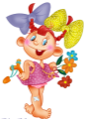
"Дрессированная муха"
Для этой игры нужен лист бумаги или доска, расчертить его на 16 клеток (квадрат из четырех клеток по вертикали и четырех по горизонтали). Изображение мухи можно сделать самим на отдельном маленьком листке или взять пуговку (игровую фишку, магнит), которая будет просто символизировать это насекомое.
Поместите вашу "муху" на какую-либо клетку игрового поля. Теперь вы будете ей приказывать, на сколько клеточек и в каком направлении нужно перемещаться. Ребенок должен представить себе мысленно эти передвижения. После того как вы отдали мухе несколько приказаний (например, одна клеточка вверх, две вправо, одна вниз), попросите показать то место, где теперь должна быть хорошо дрессированная муха. Если место указано верно, то передвиньте муху на соответствующую клеточку. Продолжайте быть "повелителем мух".
Примечание. Если, следя мысленным взором за движениями мухи, ребенок увидит, что она, выполняя ваши инструкции, выползла за пределы клеточного поля, то пусть он немедленно даст вам знать об этом. Договоритесь, каким образом он может это сделать: кому-то достаточно встать с места или поднять руку, а кто-то предпочитает более выразительные действия, например, вскрикнуть или подпрыгнуть, что помогает снять напряжение и усталость от пристального внимания.
"Я весь во внимании"
В этой игре вашему ребенку понадобится все его актерское дарование, а вам - изобретательность. Можно ввести участников в игру с помощью представления, действие которого происходит на кинопробах. Юным актерам предлагают изобразить человека, который "весь во внимании", то есть полностью поглощен своими мыслями и чувствами, поэтому он совершенно не замечает того, что происходит вокруг него. Подскажите начинающему актеру, что получится лучше сосредоточиться, если он представит, что смотрит очень интересный фильм или читает книгу. Но этим роль не ограничивается. У начинающей звезды экрана есть конкуренты. Они будут всячески мешать ему хорошо сыграть свою роль. Для этого могут рассказывать анекдоты, обращаться к актеру за помощью, пытаться удивить или рассмешить его, чтобы привлечь к себе внимание. Единственное, чего они не имеют права делать, - это дотрагиваться до актера. Но и у актера есть ограничения в правах: он не может закрывать глаза или уши.
После того как режиссер скажет: "Стоп", все участники перестают играть. Можно даже взять интервью у начинающего артиста, пусть он расскажет, как ему удалось быть внимательным и не отвлекаться на специально создаваемые помехи.
Примечание. Конечно, эта игра будет еще веселее, если вы подключите к ней нескольких детей. Правда, тогда нужно будет следить за порядком, чтобы "конкуренты" не переусердствовали в стремлении отвлечь "актера". Также участие взрослого может показать детям неожиданные и интересные ходы, которые они могут использовать. Если вы заметите, что попытки отвлечь актера ограничиваются криками и кривляньем, то подскажите игрокам более оригинальные способы. Так можно сообщать личные новости ("Бабушка приехала!"), показывать новую игрушку, делать вид, что все уходят и т. п.
"Зоркий Глаз"
Для того чтобы стать победителем в этой игре, ребенку нужно быть очень внимательным и уметь не отвлекаться на посторонние предметы.
Выберите маленькую игрушку или предмет, который ребенку предстоит найти. Дайте ему возможность запомнить, что это такое, особенно если это новая вещь в доме. Попросите ребенка выйти из комнаты. Когда он выполнит эту просьбу, поставьте выбранный предмет на доступном взгляду месте, но так, чтобы тот не сразу бросался в глаза. В этой игре нельзя прятать предметы в ящики стола, за шкаф и тому подобные места. Игрушка должна стоять так, чтобы играющий мог ее обнаружить, не дотрагиваясь до предметов в комнате, а просто внимательно их рассматривая.
Примечание. Если дети сумели найти игрушку, то они достойны похвалы. Можно даже сказать им о том, что, родись они в племени индейцев, их, возможно, назвали бы гордым именем типа Зоркий Глаз.
"Ушки на макушке"
Прежде чем начать с ребенком играть в "Ушки на макушке", узнайте, как он понимает смысл этого выражения применительно к людям. Если окажется, что переносный смысл этой фразы остается для малыша неясным, поясните ему сами образное выражение: о людях так говорят, когда они внимательно прислушиваются. А в применении к животным данная фраза имеет прямой смысл, так как, прислушиваясь, звери обычно приподнимают уши.
Теперь можно объяснять правила игры. Вы будете произносить самые разные слова. Если в них слышится определенный звук, например [с], или тот же звук, но мягкий, то ребенок должен немедленно встать. Если же вы произносите слово, где этот звук отсутствует, то ребенку следует оставаться на своем месте.
Примечание. Эта игра развивает слуховое внимание, то есть внимание к звукам. Поэтому она будет очень полезна тем детям, которые готовятся к поступлению в школу и только начинают учиться читать и писать. Для ребят, у которых имеются какие-либо логопедические трудности, особенно нарушения фонематического слуха (что должен установить логопед), такая игра может стать не только развивающей внимание, но и корректирующей некоторые недостатки развития.
"Все наоборот"
Эта игра наверняка понравится маленьким упрямцам, которые любят делать все наоборот. Попробуйте "легализовать" их страсть перечить. Взрослый в этой игре будет ведущим. Он должен демонстрировать самые разные движения, а ребенок тоже должен выполнять движения, только совершенно противоположные тем, что ему показывают. Так, если взрослый поднял руки, ребенку следует опустить их, если подпрыгнул - следует присесть, если вытянул вперед ногу - нужно отвести ее назад и т.п.
Примечание. Как вы, наверное, заметили, от игрока потребуется не только желание перечить, но и умение быстро мыслить, подбирая противоположное движение. Обратите внимание ребенка на то, что противоположное - это не просто другое, а в чем-то похожее, но различающееся по направлению. Дополнить эту игру можно периодическими высказываниями ведущего, к которым игрок будет подбирать антонимы Например, ведущий скажет "теплый", игрок тут же должен ответить "холодный" (можно использовать слова разных частей речи, у которых есть противоположные по смыслу: бежать - стоять, сухой - мокрый, добро - зло, быстро - медленно, много - мало и т. д.).
"Волшебное слово"
Дети обычно очень любят эту игру, так как в ней взрослый оказывается в положении ребенка, которого приучают быть вежливым.
Спросите у ребенка, какие он знает "волшебные" слова и почему они так называются. Если он уже достаточно овладел этикетными нормами, то сможет ответить, что без этих слов просьбы могут выглядеть как грубый приказ, поэтому людям не захочется их выполнять. "Волшебные" слова показывают уважение к человеку и располагают его к говорящему. Сейчас в роли такого говорящего, пытающегося добиться исполнения своих пожеланий, будете выступать вы. А ребенок будет внимательным собеседником, чувствительным к тому, сказали ли вы слово "пожалуйста". Если во фразе вы его произносите (например, говорите: "Подними, пожалуйста, руки вверх!"), то ребенок выполняет вашу просьбу. Если вы просто говорите свою просьбу (например, "Хлопни три раза в ладоши!"), то ребенок, приучающий вас к вежливости, ни за что не должен выполнять это действие.
Примечание. Эта игра развивает не только внимание, но и способность детей к произвольности (выполнению действий не импульсивно, просто потому, что сейчас этого хочется, а в связи с определенными правилами и целями). Эта важная характеристика считается многими психологами одной из ведущих при определении того, готов ли ребенок к обучению в школе.
"Последний штрих"
Возьмите лист бумаги и карандаш. Попросите ребенка нарисовать любой рисунок. Это может быть отдельный предмет, человек, животное, а может быть целая картина. Когда рисунок будет готов, попросите ребенка отвернуться, а сами тем временем внесите в рисунок "последние штрихи", то есть дорисуйте какие-то мелкие детали к уже нарисованным или изобразите что-то совсем новое. После этого ребенок может повернуться. Пусть, взглянув еще раз на творение своих рук, он скажет, что здесь изменилось. Какие детали нарисованы не рукой "мастера"? Если он сумел это сделать, то считается выигравшим. Теперь можно поменяться с ребенком ролями: вы будете рисовать, а он вносить "последний штрих".
Примечание. Эта игра практически универсальна - она может применяться для развития внимания детей любого возраста. При этом вы должны регулировать сложность самого рисунка и степень "заметности" вносимых в него изменений. Так в игре с трехлетним ребенком может быть нарисовано солнышко, а в качестве последнего штриха ему пририсованы глазки и улыбка. Играя с младшими подростками, можно отражать на бумаге самые сложные абстрактные узоры или рисовать схемы, в которые вносятся едва заметные дополнения. Хорошо также, если вы привлечете к игре двоих детей, это поддержит игровой азарт и добавит здоровой конкуренции.

